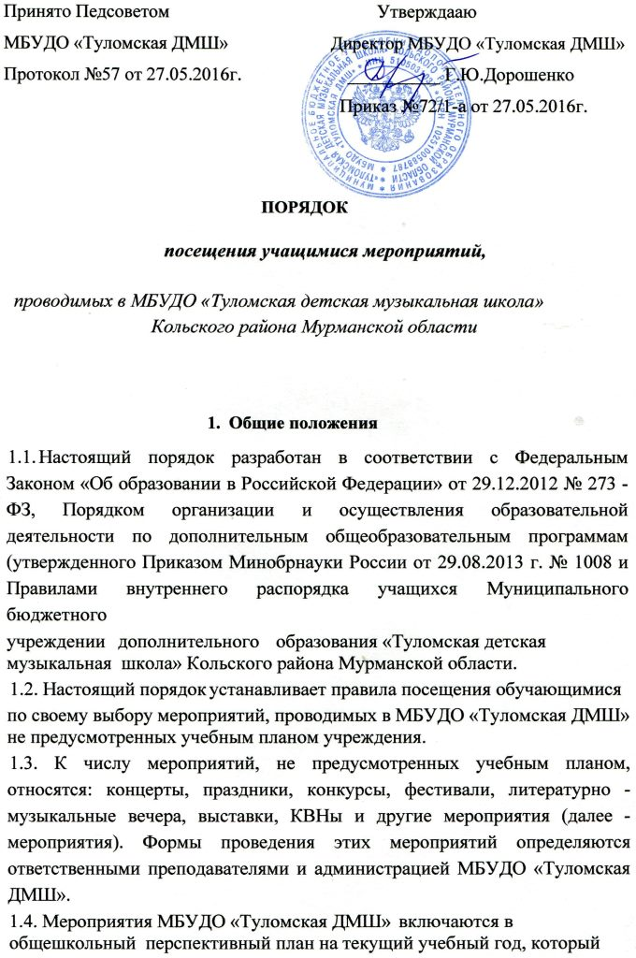

утверждается директором и размещается на сайте образовательного учреждения.

1.5. В случае возникновения необходимости проведения мероприятий, не включенных в общешкольный план, эти мероприятия включаются в план работы МБУДО «Туломская ДМШ» на определённый месяц. На организацию и проведение любых других мероприятий следует получить разрешение директора.

1.6. На мероприятии обязательно присутствие преподавателей соответствующего отделения, чьи учащиеся принимают в них участие, и работников МБУДО «Туломская ДМШ», назначенных ответственными на основании соответствующего приказа директора.

1.6. Правила являются обязательными для всех посетителей мероприятий. Принимая решение о посещении мероприятия, посетитель подтверждает свое согласие с настоящим Порядком.

  - Посетители мероприятий

- Посетителями мероприятий являются:

учащиеся МБУДО «Туломская ДМШ», являющиеся непосредственными участниками мероприятия; иные физические лица, являющиеся непосредственными участниками мероприятия;
учащиеся МБУДО «Туломская ДМШ», являющиеся зрителями мероприятия; родители (законные представители) учащихся; работники учреждения; сторонние физические лица.

3. Права, обязанности и ответственность посетителей мероприятий
3.1 .Все посетители мероприятий имеют право: на уважение своей чести и достоинства;

на проведение фото, видеосъемки, аудиозаписи ( по договорённости с администрацией).

- Ответственные лица имеют право удалять с мероприятия гостей и зрителей, нарушающих настоящий Порядок.

- Все посетители обязаны:

соблюдать настоящий Порядок и регламент проведения мероприятия; бережно относиться к помещениям, имуществу и оборудованию учреждения; уважать честь и достоинство других посетителей мероприятия.
3.4 Участники обязаны присутствовать на мероприятии в одежде и обуви, соответствующей его регламенту.

3.5.Участники, зрители и гости обязаны: поддерживать чистоту и порядок на мероприятиях;
выполнять требования ответственных лиц;
незамедлительно сообщать ответственным лицам о случаях обнаружения
подозрительных предметов, вещей, о случаях возникновения чрезвычайных ситуаций;
при получении информации об эвакуации действовать согласно указаниям ответственных лиц, соблюдая спокойствие и не создавая паники.
З.6. Ответственные лица обязаны:

лично присутствовать на мероприятии; обеспечивать доступ посетителей на мероприятие;

осуществлять контроль соблюдения участниками, зрителями и гостями настоящего Порядка;
обеспечивать эвакуацию посетителей в случае угрозы и возникновения чрезвычайных ситуаций.
3.7. Посетителям мероприятий запрещается:
присутствовать на мероприятии в грязной одежде и обуви;

присутствовать на мероприятии в алкогольном опьянении, приносить с собой и употреблять алкогольные напитки;
приносить собой огнеопасные, взрывчатые, пиротехнические, ядовитые и пахучие вещества, колющие и режущие предметы, стеклянную посуду, газовые баллончики; курить в помещениях и на территории учреждения;
приводить и приносить с собой животных;
совершать поступки, унижающие или оскорбляющие человеческое
достоинство других посетителей, работников учреждения;
использовать площади МБУДО «Туломская ДМШ» для занятий коммерческой, рекламной и иной деятельностью, независимо от того, связано ли это с получением дохода или нет;
осуществлять агитационную или иную деятельность, адресованную

неограниченному кругу лиц, выставлять напоказ знаки или иную символику, направленную на разжигание, расовой, религиозной, национальной розни, оскорбляющую посетителей, работников учреждения, службу охраны; приносить с собой напитки и еду.

  - Посетители, нарушающие настоящий Порядок, могут быть не допущены

- другим мероприятиям, проводимым в МБУДО «Туломская ДМШ».

  - Посетители, причинившие МБУДО «Туломская ДМШ» ущерб, компенсируют его, а так же несут иную ответственность в случаях, предусмотренных действующим законодательством.

    - Порядок посещения мероприятий

- Вход для посетителей в помещение, в котором проходит мероприятие, разрешается за 15 минут до начала мероприятия.
- Вход посетителей на мероприятие после его начала разрешается только по согласованию с ответственным лицом.

- Посетители неопрятного вида на мероприятие не допускается (администрация МБУДО «Туломская ДМШ» оставляет за собой право оценивать соответствие внешнего вида посетителей формату и имиджу мероприятия).

- Доступ на мероприятие запрещен агрессивно настроенным лицам, а также лицам в состоянии алкогольного или наркотического опьянения, факт которого определяют ответственные лица.

  - При посещении по своему выбору мероприятий, не предусмотренных учебным планом, учащиеся обязаны выполнять требования организаторов мероприятий по соблюдению норм и правил поведения во время проведения мероприятия.

- Учреждение может устанавливать возрастные ограничения на посещение мероприятия.

- МБУДО «Туломская ДМШ», может устанавливать:

право или запрет на ведение учащимися во время мероприятий фото и видеосъемки; запрет на пользование мобильной связью во время мероприятия;
запрет на повторный вход на мероприятие.

4.8. Учащимся запрещено приводить на мероприятия посторонних лиц без разрешения представителя МБУДО «Туломская ДМШ», ответственного за проведение мероприятия.

